拓展任务

阅读以下材料并回答问题

**2019年12月，在中国湖北省武汉市确认了一群原因不明的肺炎患者感染了一种新型冠状病毒，即2019-nCoV，这是以前在人类或动物中未发现的。**流行病学证据提示大多数这些患者去过武汉当地的海鲜市场，并且从这些患者中获得的病毒的基因序列与蝙蝠中鉴定的高度相似。由于相似，该病毒随后被重命名为SARS-Cov-2，它是Sarbecovirus亚种（Beta-CoV谱系B）的成员。**一些研究人员发现SARS-Cov-2对人类呼吸道受体具有很强的亲和力，这暗示了对全球公共健康的潜在威胁。**

**由于新病例的迅速增加，2019年冠状病毒病（COVID-19）很快引起了全球关注。**新型冠状病毒感染被认为是从动物传播的，到2020年1月，怀疑最初受感染的患者是通过人与人之间的传播感染了该病毒。自2020年1月以来，covid- 19种病毒已经升级，该病毒已迅速传播到中国大部分地区和其他国家。**截至2020年3月15日，中国报告了80844例确诊的COVID-19和3199例死亡人数。这些数字每天都会更新，而且预计还会进一步增加。**此外，全球40多个国家/地区也出现了新的COVID-19 病例。

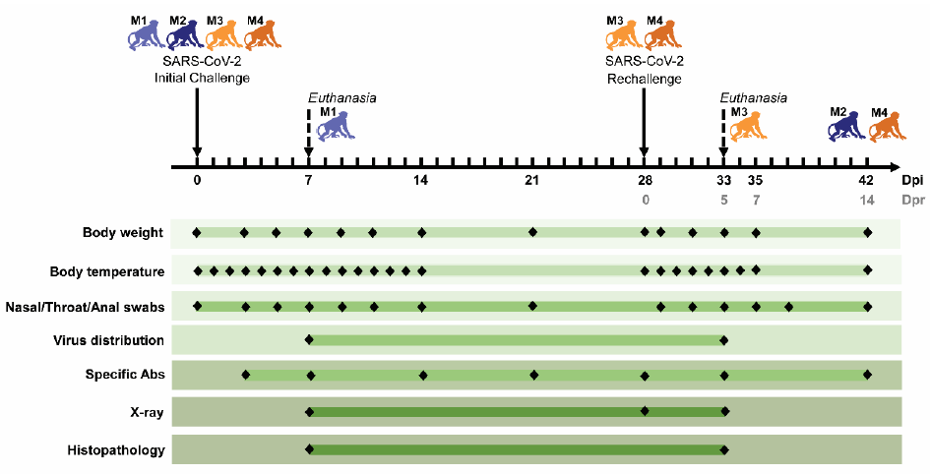

实验设计和样品收集

自2月以来，据估计，广东省及其他地区约有14％的出院患者出院后测试呈阳性，必须返回医院进行观察。对患者从最初感染中恢复后是否具有“复发”或“再次感染”的风险的怀疑，引起了全世界的关注。因此，在这项研究中，**研究人员使用具有SARS-CoV-2感染的非人类灵长类动物模型，然后再进行相同的病毒攻击，以确定再次感染的可能性。**

在这项研究中，**对SARS-CoV-2感染的猴子消失的症状进行了重新暴露的纵向追踪**。研究人员发现，当初次感染SARS-CoV-2，在某些猴子中，体重减轻，病毒复制主要在鼻子，咽，肺和肠中复制，以及在感染后第7天（dpi）出现中度间质性肺炎。

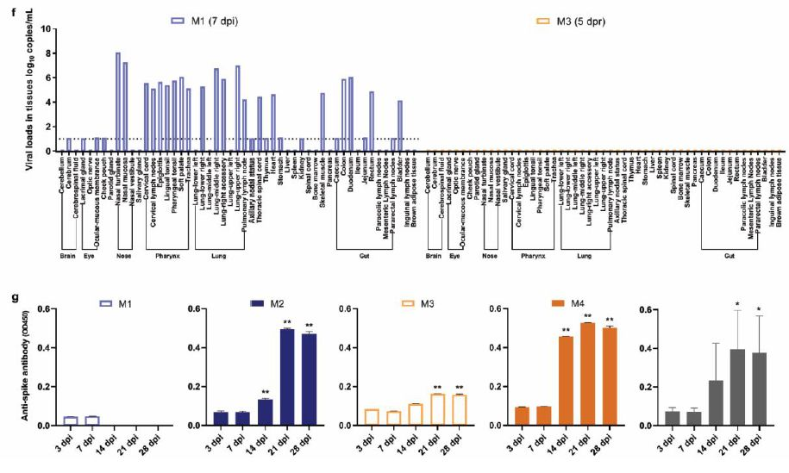

纵向跟踪临床体征，病毒复制和免疫反应

猴子症状缓解并特异性抗体阳性后，**用相同剂量的SARS-CoV-2毒株攻击一半感染的猴子。**值得注意的是，在再次暴露的猴子中，未发现沿时间轴的鼻咽和肛门拭子中的病毒载量，也没有发现再感染（dpr）所有主要组织区隔中的病毒复制。**结合后续的病毒学，放射学和病理学发现，再次暴露的猴子与未感染的受感染猴子相似，没有再出现COVID-19复发**。两者合计，该结果表明，**原发性SARS-CoV-2感染可以防止随后的暴露，这对疾病的预后和疫苗设计具有重要意义。**

（原文链接：<https://www.biorxiv.org/content/10.1101/2020.03.13.990226v1>）

**从以上资料中可知本实验的研究目的是：**

**该实验的自变量是：**

**该实验的对照组是：**